WEEK 2; DAG 5 Eiwit-practicum (Uitgewerkte versie 20220119)

1e deel van het practicum:

De ene leerling deed proef 12a, de ander was de “assistent”.
Bij proef 12 b andersom!!

Proef 12a – “Eiwit oplossen in gewoon water”

► Centraal in de klas (dus niet mee nemen naar je plaats!)
- Groot bekerglas met zout water

►Benodigdheden per twee leerlingen:
- 2 eieren
- viltstift
- 4 theeglazen,
- één voor gewoon water,
- één voor zout water
- één om het theezeefje op te leggen (zie punt 3 bij “ Waarneming”)
- één om eiwit in op te vangen
- plastic vorkje
- 1 theezeefje
- spuitflesje met water
- 1 schotel (om overblijvend eigeel op te leggen)

Voorbereiding:
1. Met een viltstift werd het glas met gewoon water gemerkt met “GW”
Met een viltstift werd het glas met zout water gemerkt met “ZW”

► Waarneming:
2. Je tikte het ei stuk op de rand van een leeg theeglas; je hield de barst eerst naar boven en je brak het ei in twee helften en probeerde eiwit van eigeel te scheiden. Het eiwit goot je in het lege theeglas. Je hield het eigeel in de schil en legde die op het schoteltje

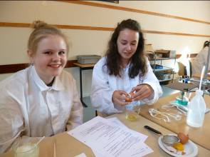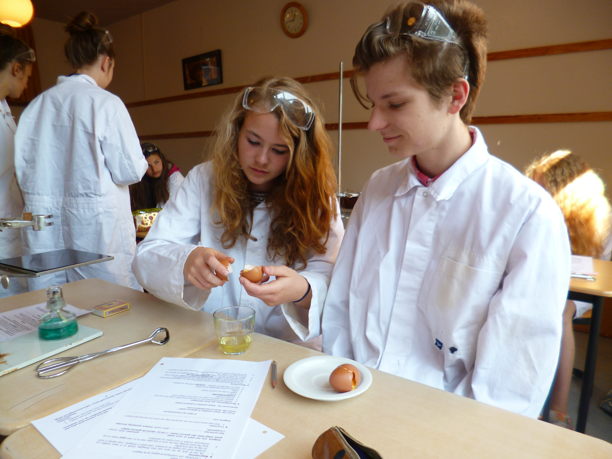
Afbeeldingen: leerlingen zijn bezig eigeel van eiwit te scheiden!

3. Je probeerde of je het eiwit door het theezeefje kon gieten in een leeg theeglas. Dat ging heel moeilijk. Eigenlijk ging dat helemaal niet. Je deed het eiwit terug in het glas.

► Het eiwit door een theezeefje gieten gaat moeilijk

4. Je deed bij het eiwit in het theeglas 3 x zoveel gewoon water als er eiwit in zat. Je klopte luchtig met het vorkje. Wilde eiwit oplossen? Wat bleek?

► Het eiwit wilde in gewoon water heel moeilijk oplossen.

► Conclusies:
► Eiwit in water lost slecht op en vormt een emulsie.

- Wat zegt het resultaat van deze proef over de verwantschap van eiwit met het element water?

Eiwit heeft dus geen verwantschap met het element water.

Je moest het glas met gewoon water en eiwit bewaren voor proef 13.

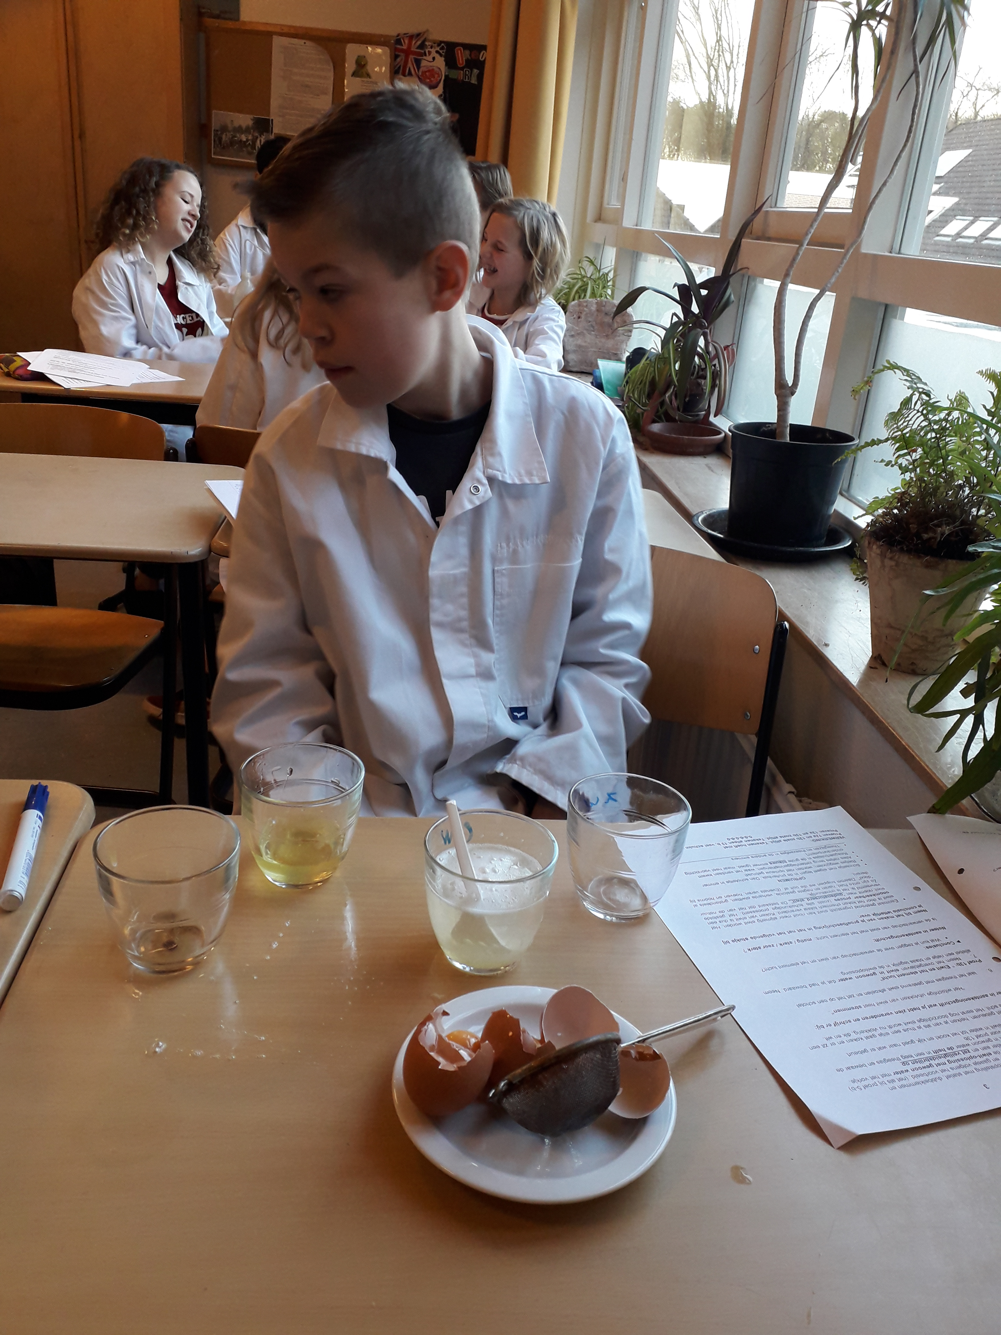
De leerling klopte met het vorkje het eiwit in het water, maar eiwit loste slecht op

Proef 12b - “Eiwit oplossen in zout water”
Nu nam je een tweede ei:
1. je tikte het ei stuk op de rand van een theeglas; je brak vervolgens het ei in twee helften en probeerde eiwit van eigeel te scheiden. Je goot het eiwit in het theeglas. Het eigeel bleef in de schil en kwam op het schoteltje
2. Je deed bij het eiwit in het theeglas 3 x zoveel zout water als er eiwit in zat. Je klopte luchtig het eiwit met het vorkje. Wilde het eiwit oplossen? Wat bleek?

► Het eiwit wilde in zout water iets makkelijker oplossen dan in gewoon water, maar nog steeds niet echt goed..

► Eiwit in zout water vormt ook weer een emulsie.

Het glas met zout water en eiwit heb je hierna niet meer nodig!

0-0-0-0

2e deel van het practicum

Proef 13a: “Eiwit in verhitten in (gewoon) water”
Proef 13b: “ Eiwit en lucht”
► Voorbereiding:
We bouwden de proefopstelling met het statief, dubbelklem en reageerbuisklem volgens het voorbeeld voor de klas. (Zelfde als bij proef 5-b)
► Benodigdheden per twee leerlingen:
- spiritusbrander
- glas met gewoon water en eiwit (van vorige proef!)
- trechtertje
- vorkje (van vorige proef)
- 2 veiligheidsbrillen (opzetten als je de brander aansteekt!)
- theeglas met “koelwater” (om hete reageerbuis in te laten afkoelen!)
- lucifers
- rietje

Waarneming:
1. We roerden nog eens goed de eiwitoplossing met gewoon water met het vorkje.
2. We zetten het glas met eiwitoplossing met gewoon water op het gaasje en klemden het goed vast
Veiligheid : Nu moesten we veiligheidsbrillen opzetten!!
► Waarneming 13a:
De spiritusbrander ging aan en we verhitten het theeglas met de eiwitoplossing.
Wat je nu zag gebeuren, herkende je van als je thuis een eitje ging koken. Het heet stremmen van eiwit”. We schreven op wat we zagen gebeuren:

► Het wittig worden en uitvlokken van eiwit heet stremmen:

We zagen dat het groenige, slijmerige eiwit geleidelijk dik werd en verkleurde naar wit.

- het theeglas moest eerst een tijdje afkoelen
- Toen pakten we het theeglas en zetten het op een schotel.

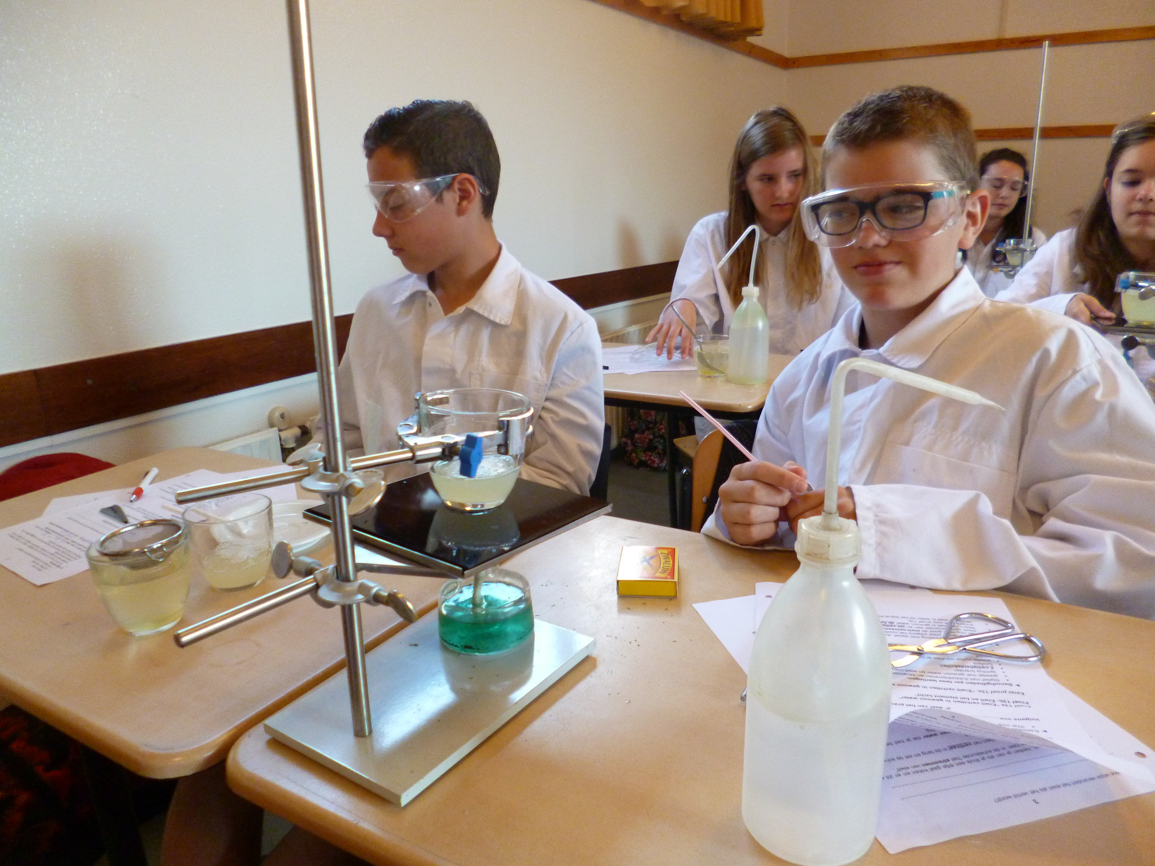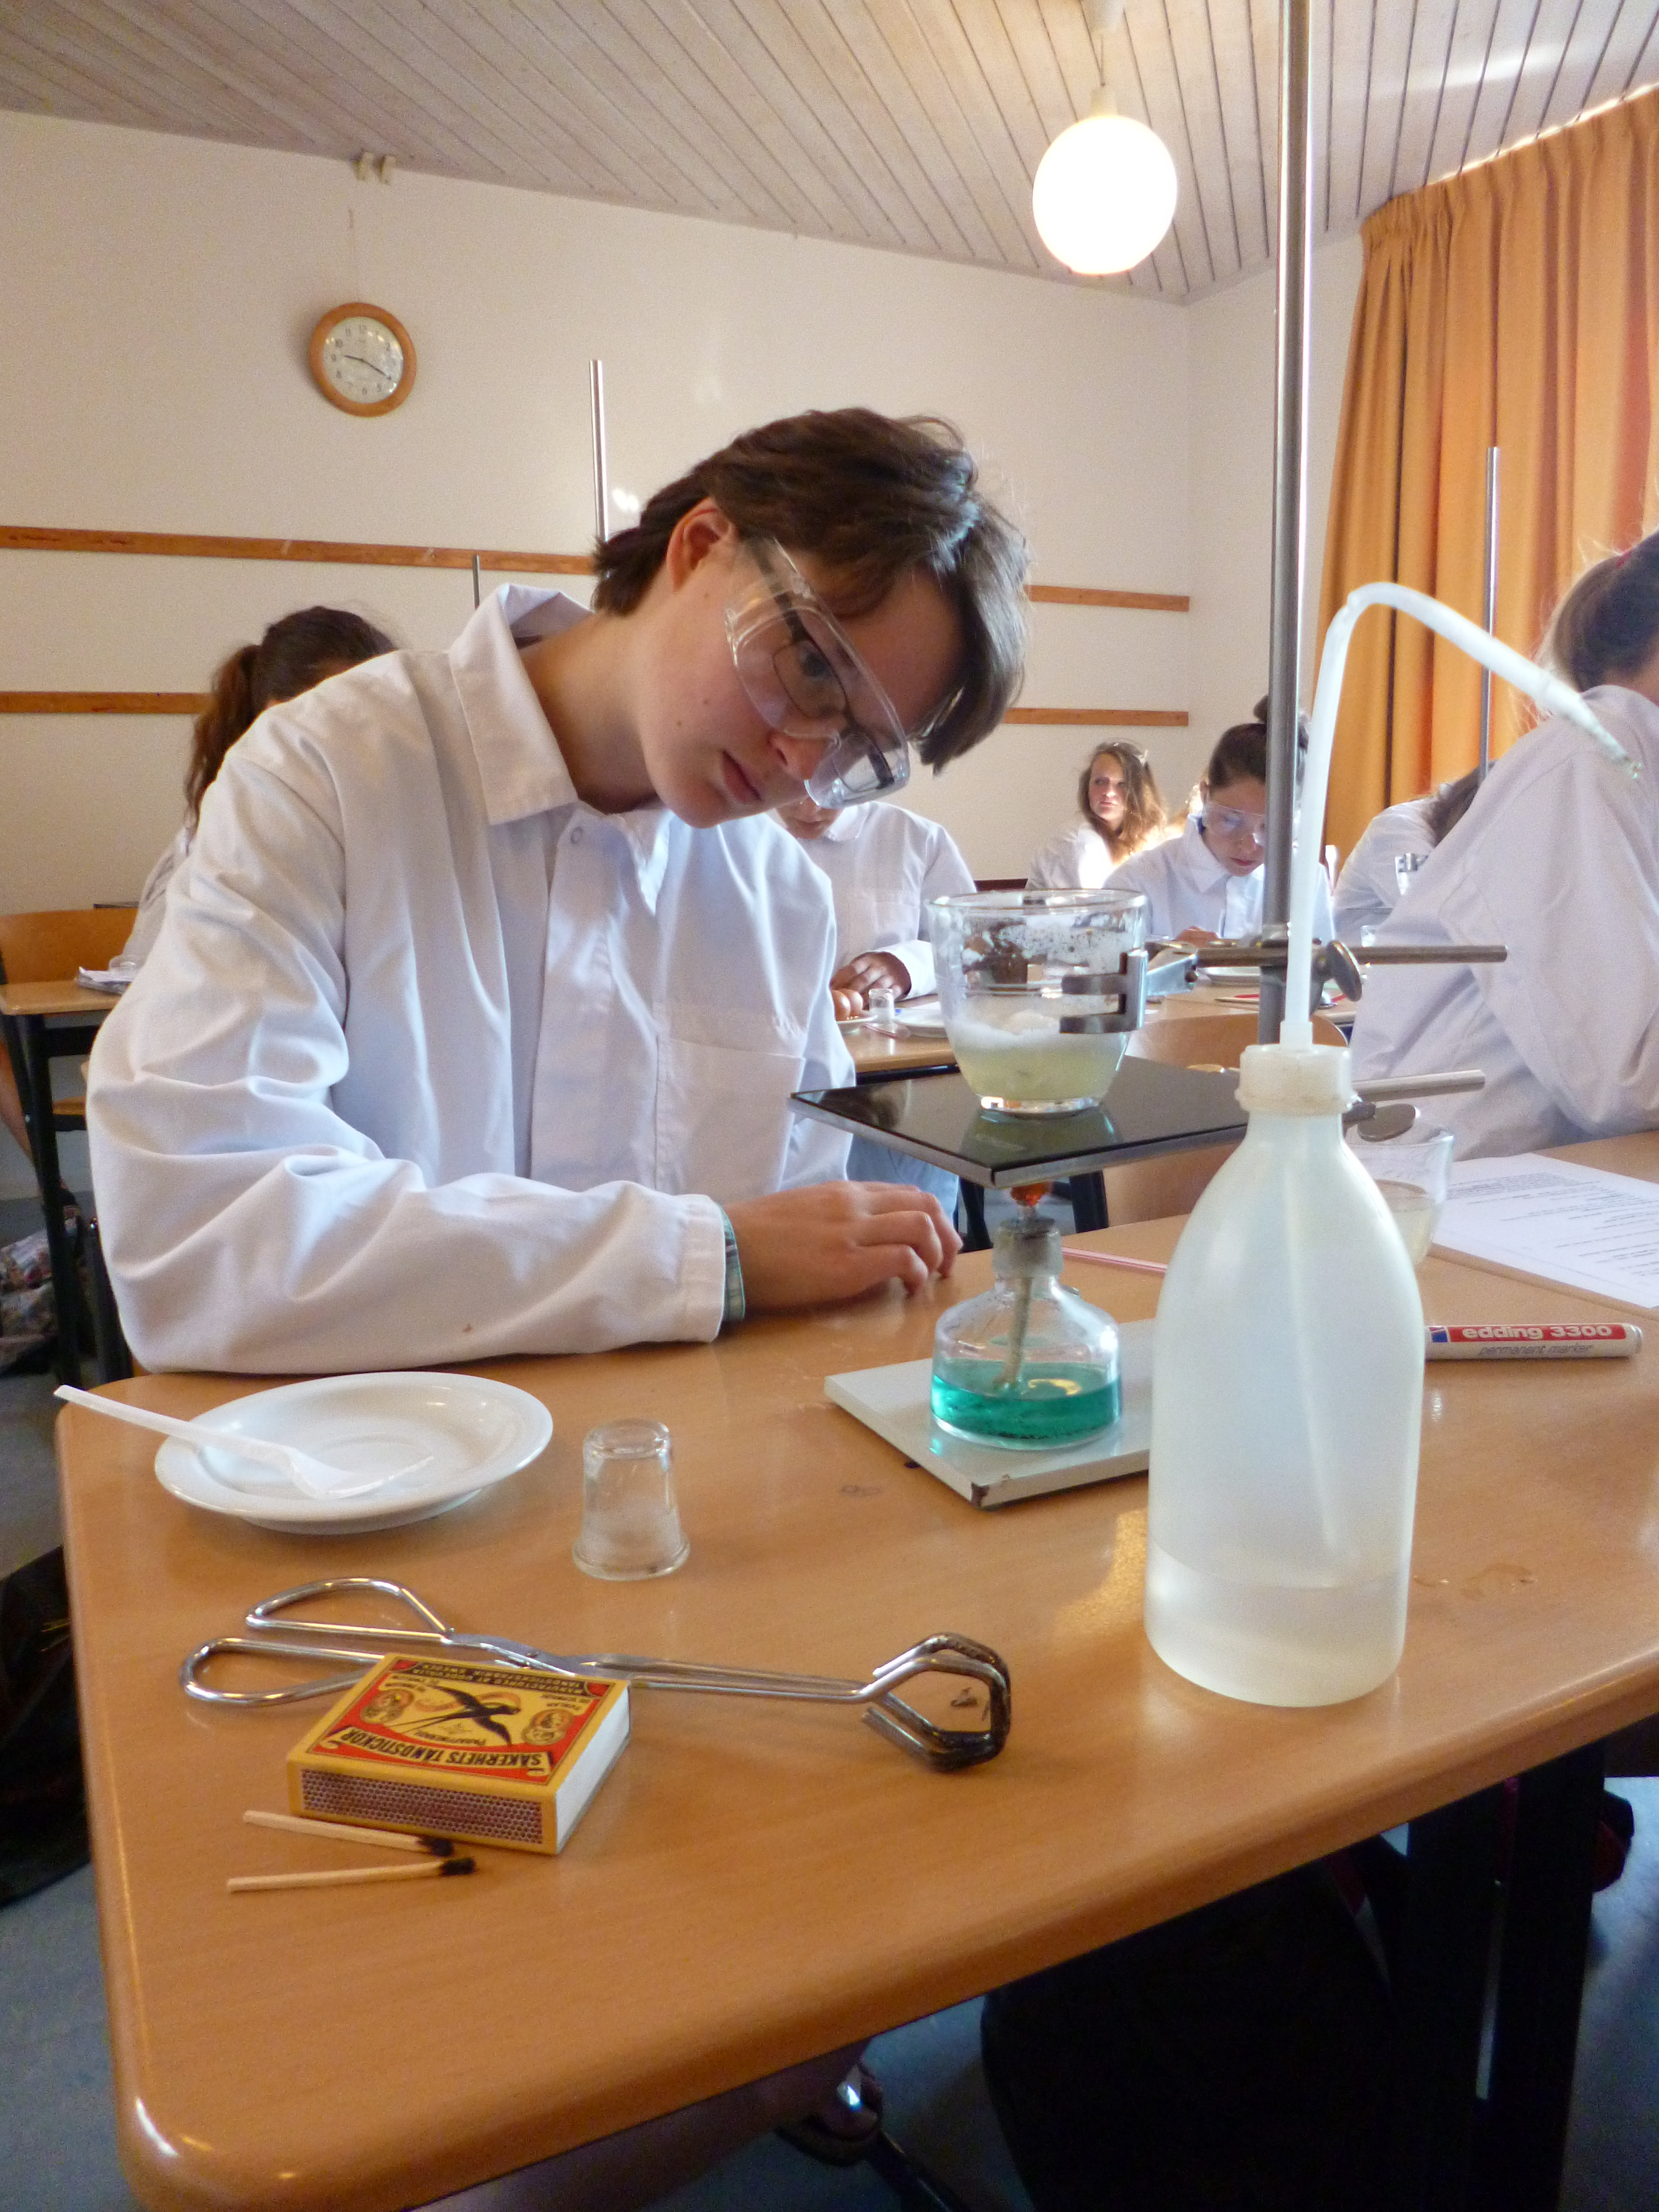
Afbeeldingen: bekerglas (nog op keramische plaat) met eiwit werd verhit. (Wij gebruiken nu geen keramische plaat meer, maar een gaasje, waardoor het glas met eiwit sneller heet wordt)

► Waarneming 13b:
We namen het glas met afgekoelde eiwit en gewoon water (bewaard van proef 13 a) en het rietje en je moest om beurten (of samen) lucht in het eiwit blazen, Wat gebeurde er?

► Als je in eiwit blaast, zie je een prachtige berg luchtig schuim ontstaan!

► Conclusie 13a

We dachten na, of het ontstaan van gestremd eiwit omkeerbaar is, of onomkeerbaar. Kun je van gestremd eiwit terug naar gewoon glibberig eiwit?

De weg naar gestremd eiwit is weer onomkeerbaar. Je kunt niet terug naar zacht, slijmerig eiwit.

► Conclusie 13b:
- Wat zegt het resultaat van het blazen door een rietje over de verwantschap van eiwit met het element lucht?

► Er is duidelijk een sterke verwantschap van eiwit met het element lucht.

(Zie afbeeldingen volgende bladzijde)

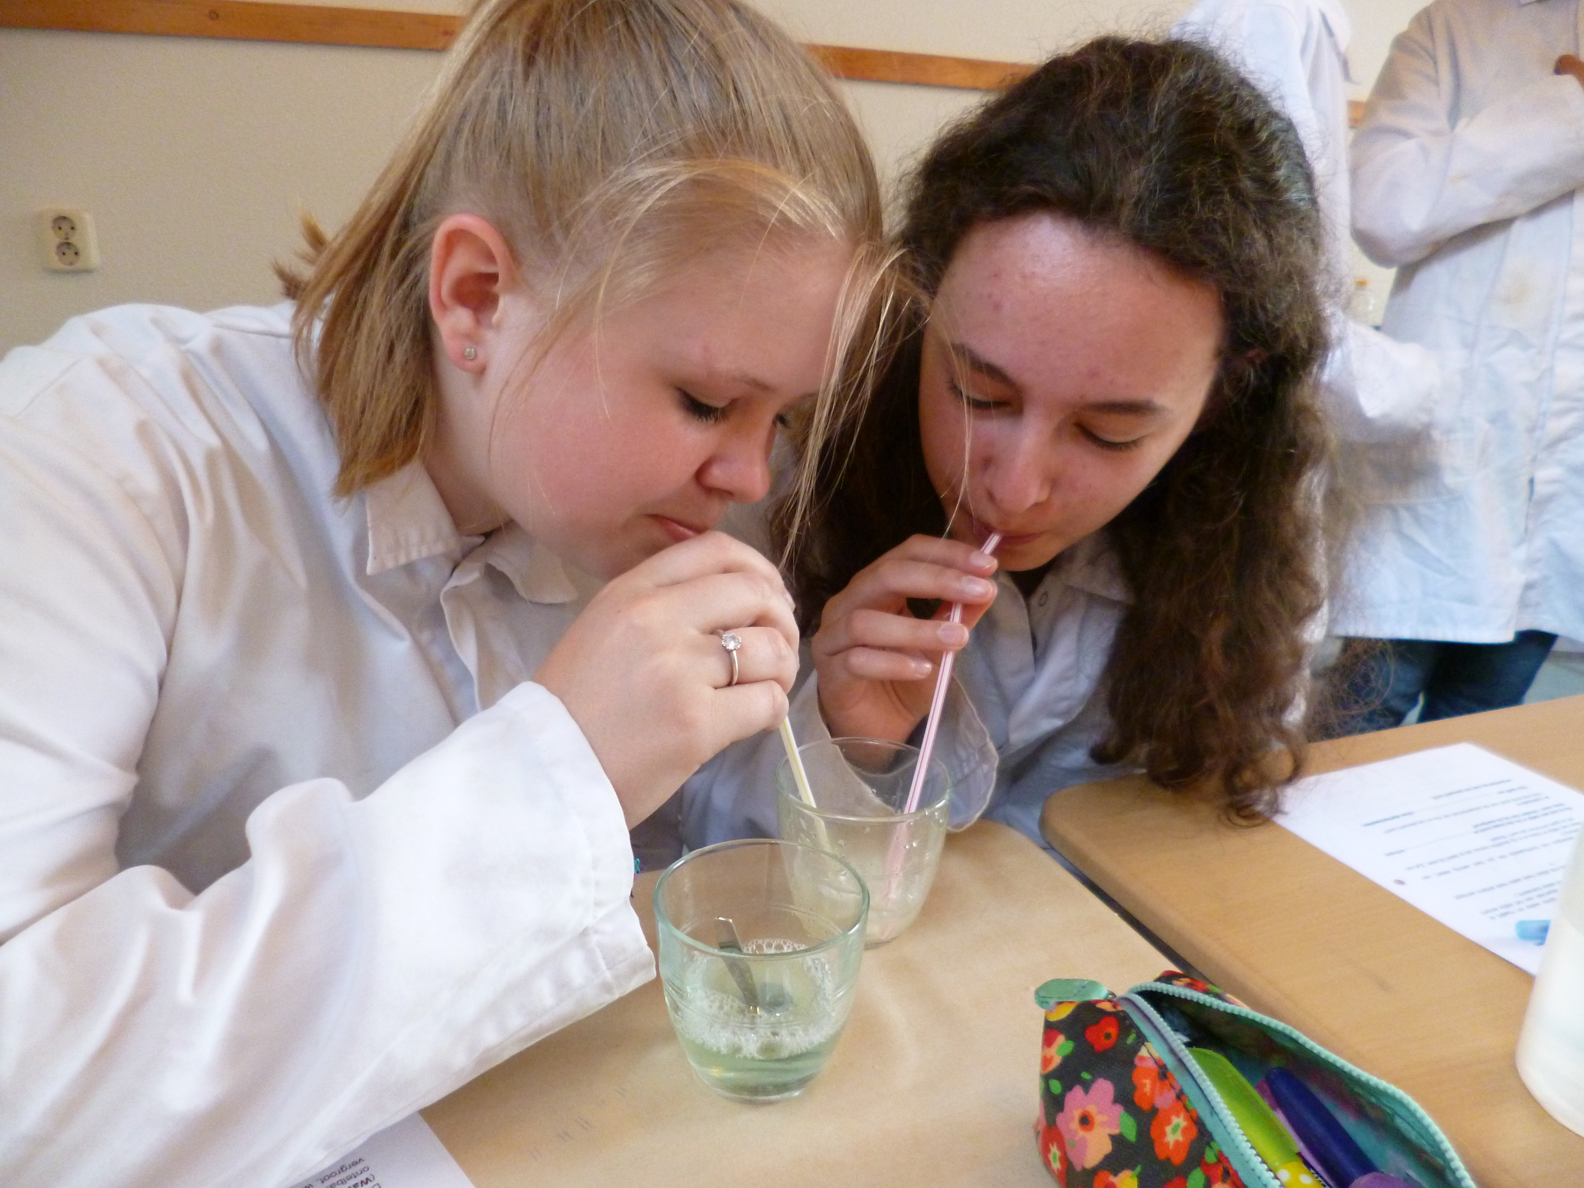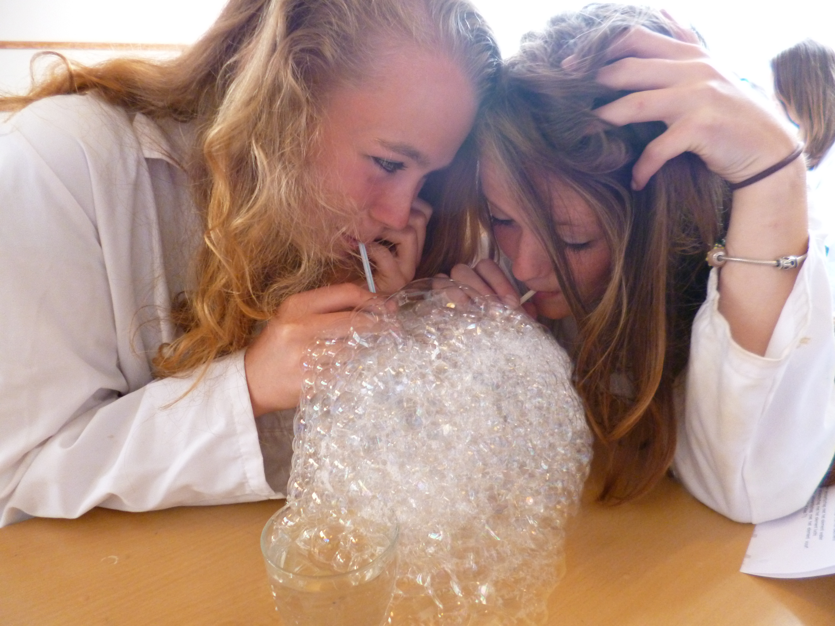

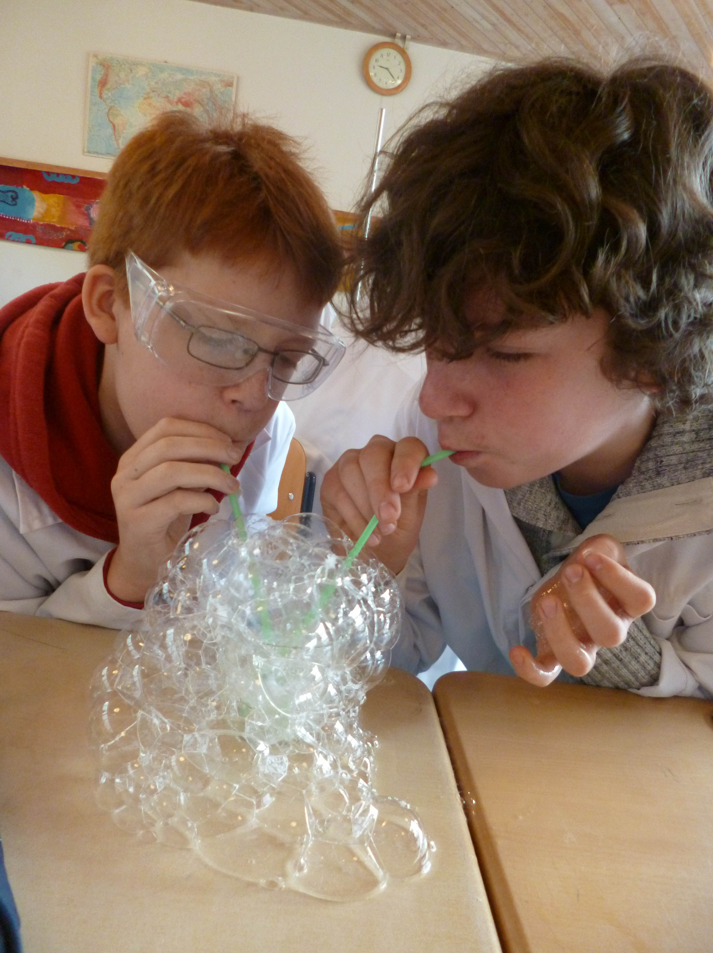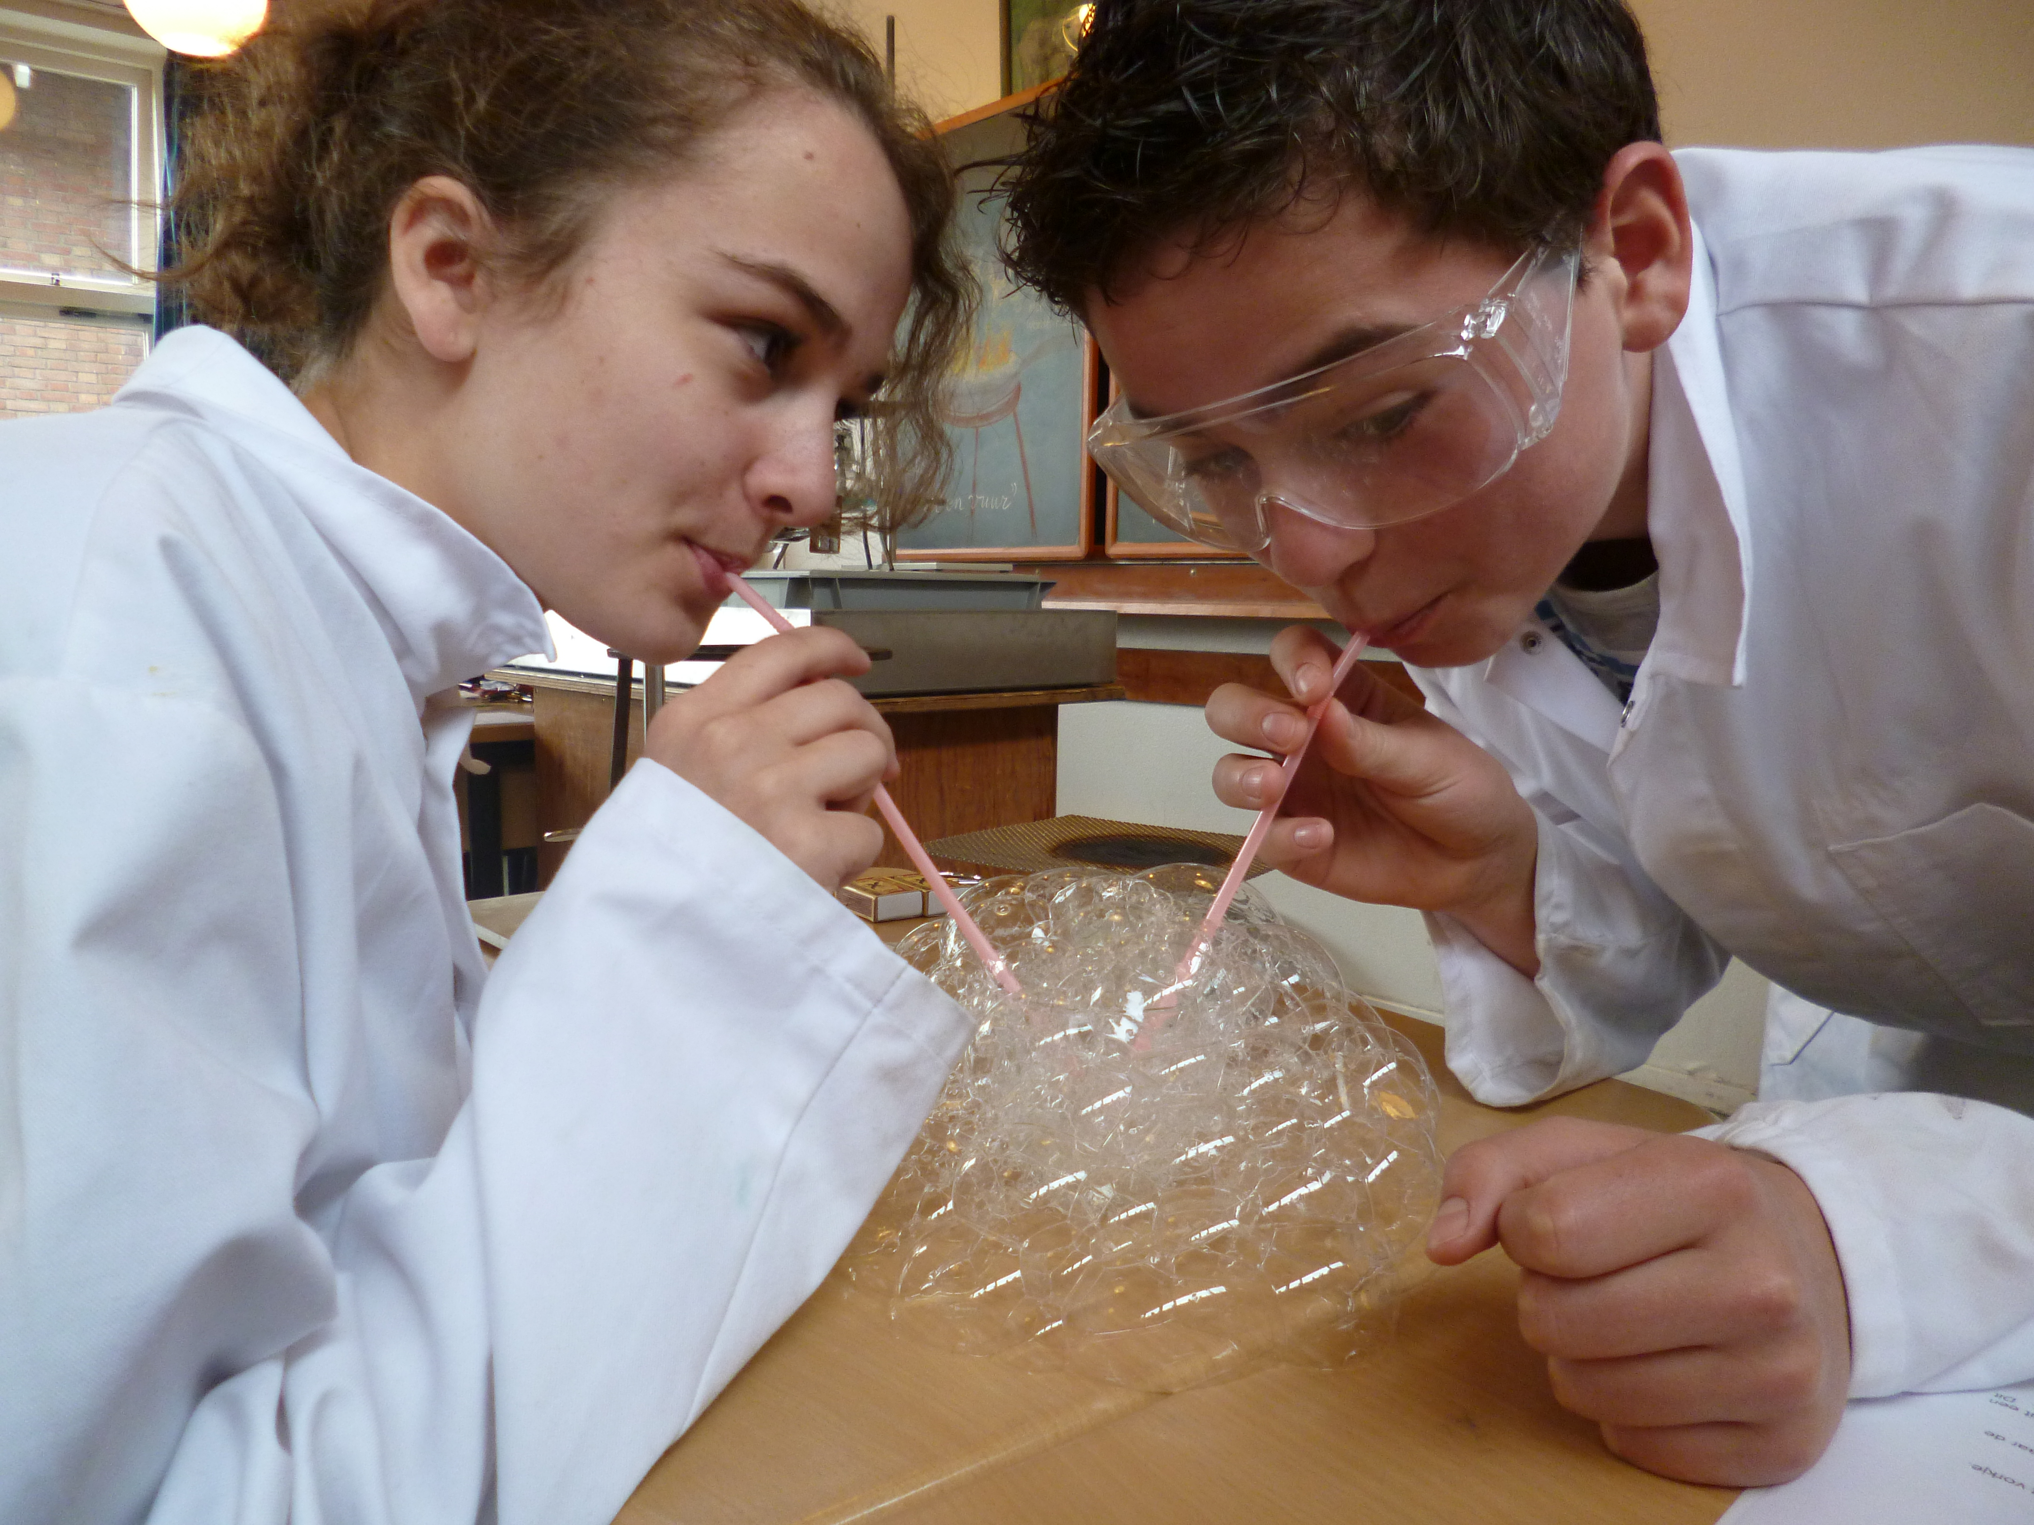

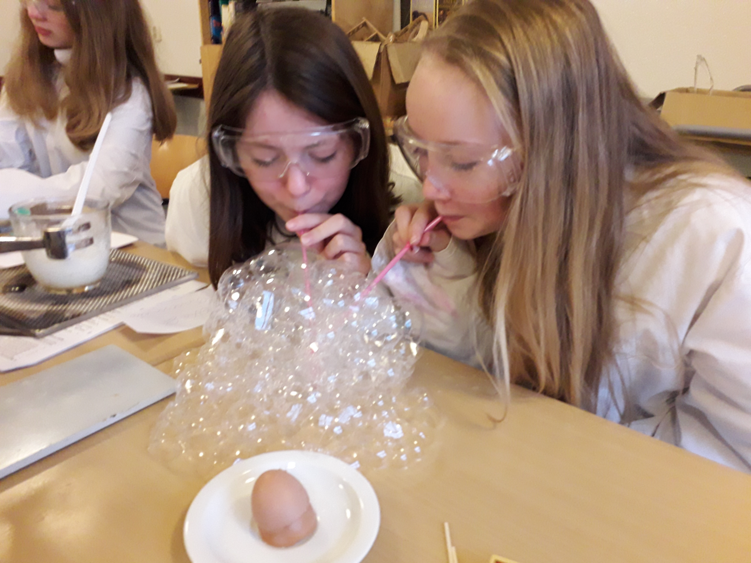
Afbeeldingen: als je met een rietje in eiwit blaast, ontstaat er een prachtig schuim! Bij allerlei schuimige, luchtige toetjes wordt dankbaar van deze “luchtige eigenschap” van eiwit gebruik gemaakt, zoals bij Bavarois-toetjes!

0-0-0-0-0

